ŚRODA 22.04.2020 ( Kształtowanie pojęć matematycznych, edukacja muzyczna)
Temat dnia: Żabki, żaby, żabusie
I Zajęcie
Poznajemy rozwój żaby – historyjka obrazkowa połączona z ćwiczeniami matematycznymi
Cele: wzbogacanie wiadomości na temat żab i ich pożyteczności, poznawanie cyklu rozwojowego żaby, rozwijanie rozumowania przyczynowo-skutkowego, stwarzanie sytuacji edukacyjnych wymagających liczenia, utrwalanie określeń związanych z położeniem przedmiotów w przestrzeni.

1. Zagadka słuchowa połączoną z ćwiczeniami ortofonicznymi.
Nagranie odgłosów wydawanych przez żaby
Link do pobrania: https://www.youtube.com/watch?v=4IqnTmCFWzk

R.. prosi dziecko o wsłuchanie się w ciszę. Następnie odtwarza nagrania odgłosów wydawanych przez żaby. Prosi o ich rozpoznanie. Zachęca je do naśladowania wypowiadanych przez niego (z różną intonacją) odgłosów żab, np.: kum, kum, kum, rech, rech, rech, rebek, rebek, rebek.

2.Poznawanie i opisywanie wyglądu żaby.

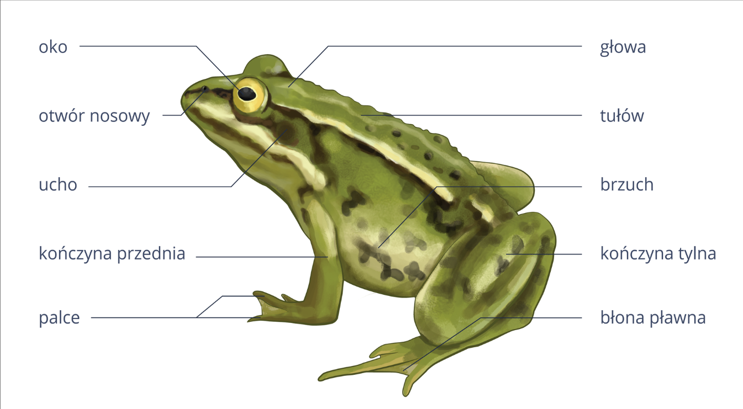
Rozmowa o wyglądzie i zwyczajach żab.
Żaby to rodzina płazów bezogonowych. W Polsce spotykamy żaby jeziorkowe, żaby wodne, żaby śmieszki, żaby moczarowe, żaby dalmatyńskie, żaby trawne. Mają długi język, którym łowią pożywienie. Charakterystycznym elementem ich budowy są też wydłużone tylne kończyny przystosowane do wykonywania skoków. Żaby lubią wygrzewać się na słońcu, częściowo zanurzone w wodzie lub na słonecznym brzegu. Gdy jest im gorąco – kąpią się. Jedzą owady (osy, muchy, mrówki...), pająki, małe ryby, ślimaki... Są pożywieniem jeży, dużo mniej chętnie jedzą je bociany (w czasie karmienia młodych zdarza im się łapać żaby).

Zabawy matematyczne – przeliczanie zwierzątek na konkretach, wykonywanie działania do zadania ( konkrety to mogą być kredki, słomki, kamyki, drobne zabawki itp.)

Nad wodą bawiło się 5 żabek .Doszła jeszcze jedna żabka. Ile żabek bawiło się razem?
(Dziecko liczy na palcach i układa konkrety odpowiednio do zadania)
Do stawu wskoczyły 2 żabki wodne. Dołączyły do nich jeszcze 4 żabki. Ile żabek pływało w stawie?
W odwiedziny do żabki przyszła jedna żabka . Ile żabek było razem?
W stawie pływało 3 żabki. 2 żabki wyskoczyły na trawę. Ile żab pływa teraz w stawie?
Na brzegu rzeki siedziało 5 żabek, nagle przyszedł bocian i zjadł 1 żabkę. Ile żabek zostało?

Rodzic układa podobne zadania , a potem prosi dziecko by ono wymyślało zadania.

Wykonanie karty pracy cz.4 nr..74,75 – zapoznanie z cyklem rozwojowym żaby
Rozmowa o rozwoju żaby:
- Gdzie żaba składa swoje jajeczka?
- Co powstaje z tych jajeczek?
- Jak wygląda kijanka?
-Czy jest podobna do żaby? Jak się zmienia? - Jakie znaczenie mają żaby w przyrodzie
Układanie obrazków historyjki zgodnie z kolejnością wydarzeń ( za pomocą kropek zaznaczenie , który obrazek pierwszy, drugi itd.) Nadanie tytułów poszczególnym obrazkom.

Dla chętnych: „Żabka” – wykonanie pracy plastycznej techniką origami https://www.youtube.com/watch?v=hOrUN3UzyeEa.

II. Zajęcie Zabawy przy piosence Święto Ziemi
Cele: rozwijanie umiejętności łączenia prostych ruchów tanecznych ze śpiewem, rozwijanie reakcji na zmiany muzyki
Ziemia to nasza planeta i wspólny dom dla milionów ludzi, zwierząt i roślin. Kochajmy ją i dbajmy o nią!
Dziecko słucha piosenki: https://www.youtube.com/watch?v=nc3P_JsxNaA
Rozmowa na temat piosenki.
- Z ilu zwrotek składa się piosenka?
- Czy melodia piosenki jest wesoła, czy smutna?
- O jakiej planecie jest mowa w piosence?
- Jak wygląda nasza planeta?
- W jaki sposób musimy o nią dbać?

Dziecko słucha piosenki naśladując ruchem treść piosenki. Ruchy dobiera wg własnych pomysłów.
Zabawa ruchowa „Woda - ziemia” - na podłodze rozłożone koło hula-hop. Dzieci na sygnał "woda" wskakuje do koła. Koło jest stawem, w którym jest woda. Na hasło ,,ziemia” wyskakuje z koła. Zabawę powtarzamy kilka razy.
Zadania dla chetnych:
Zrób kolorowy obrazek dowolną techniką ; pomaluj, pokoloruj kredkami lub wylep plasteliną
